Каталог почтовых марок СССР (1988г.)

1988. Январь. 70-летие первой советской почтовой марки. Сцепка.
Рисунок В. Коваля. Печать: глубокая на мелованной бумаге. Рам. 11½ . Серия печаталась на одном
листе 50 (10х5) марок. Марка 5903 расположена на нечётных местах, марка 5904 – на чётных.
Тираж: 3,0; 3,0.
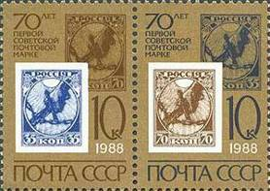
5903 5904
5903 10 коп. – Композиция из почтовых марок РСФСР «Рука с мечом, разрубающем цепь» - -
№ 1 (в левом нижнем углу) и № 2 (в правом верхнем углу). Памятный текст.
(тёмно-коричневая, синяя, золотистая)
5904 10 коп. – Рисунок марки 5903 с обратным расположением марок № 1 и № 2 - -

1988. Январь. XV зимние Олимпийские игры «Калгари-1988» (Канада, 13-28.02). Начало
серии. Рисунки И. Козлова. Печать: глубокая на мелованной бумаге. Рам. 11½. Марки многоцвет-
ные. На марках – рисунки, символизирующие виды спорта, представленные на Играх. В листах 50
(10х5) или 8 (4х2) марок. Окончание серии см. 5943. Тиражи: 5,32; 4,12; 3,32; 3,02; 2,92.
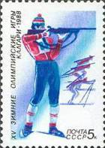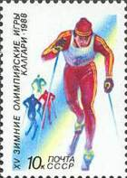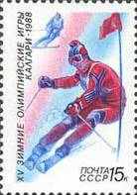
5905 5906 5907
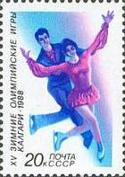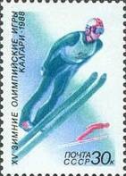
5908 5909
5905 5 коп. – Биатлон - -
5906 10 коп. – Лыжные гонки - -
5907 15 коп. – Слалом - -
5908 20 коп. – Фигурное катание на коньках - -
5909 30 коп. – Прыжки с трамплина - -
МАЛЫЕ ЛИСТЫ. Тиражи: по 0,12.
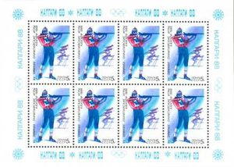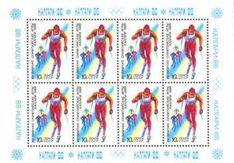

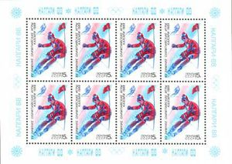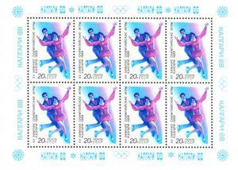

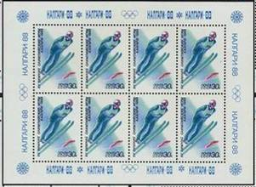
ПОЧТОВЫЙ БЛОК. Размер 6,1 х 8,0 см. Тираж: 1,15.
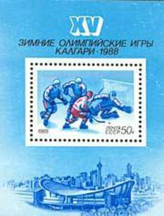
5910
5910 50 коп. – На марке в блоке хоккейные соревнования. На полях – панорама города - -
Калгари. На переднем плане – вид крытого стадиона «Олимпик Седдлдом»
главной ледовой арены города (синий, красный, чёрный)

1988. Январь. 40-летие Всемирной организации здравоохранения (ВОЗ).
Рисунок Л. Зайцева. Печать: глубокая на мелованной бумаге. Рам. 11½. В листе 50 (10х5) марок.
Тираж: 2,5.
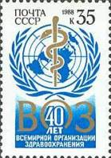
5911
5911 35 коп. – Эмблема ВОЗ. Памятный текст (голубая, золотистая, чёрная) - -

1988. Январь. 200-летие со дня рождения Дж. Г. Байрона (1788-1824).
Рисунок Л. Зайцева. Гравюра на металле В. Стариковского. Печать: глубокая в сочетании с
металлографией на мелованной бумаге. Рам. 12 : 11½. В листе 25 (5х5) марок. Тираж: 2,6.
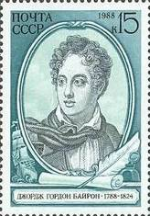
5912
5912 15 коп. – Портрет великого английского поэта-романтика Джорджа Ноэла Гордона - -
Байрона по гравюре Г. Сандерса (ГМП) в классическом овале. Письменные
принадлежности и парусник, символизирующий характер творчества поэта
(сине-зелёная, чёрная)

1988. Январь. 30-летие подписания первого Соглашения между СССР и США об обменах в
области культуры, техники и образования (27.01.1958). Рисунок Ю. Арцименева. Печать: глу-
бокая мелованной бумаге. Рам. 11½. В листе 50 (10х5) марок. Марка многоцветная. Тираж: 2,3.
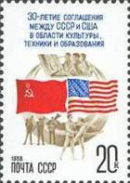
5913
5913 20 коп. – Государственные флаги СССР и США на фоне условного изображения - -
земного шара, учащихся и артистов, символизирующих образование,
технику и культуру

1988. Февраль. 100-летие со дня рождения Г.И. Ломова-Оппокова (1888-1938).
Рисунок В. Карцев. Печать: глубокая. Рам. 11½. Тираж: 2,6.
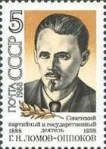
5914
5914 5 коп. – Портрет советского партийного и государственного деятеля Г.И. Ломова- - -
Оппокова (чёрная, жёлто-коричневая)

1988. Февраль. История советского мультфильма.
Рисунок В. Коновалов. Печать: офсет. Греб. 12½ х 12. Марки многоцветные. Тираж: 6,7; 6,7; 6,1;
5,6; 4,1.
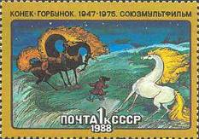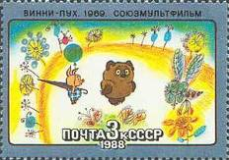
5915 5916
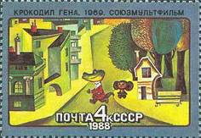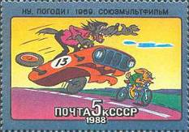
5917 5918
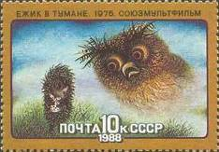
5919
5915 1 коп. – «Конёк-горбунок» 1947-1975, Союзмультфильм - -
5916 3 коп. – «Вини-Пух» 1969, Союзмультфильм - -
5917 4 коп. – «Крокодил Гена» 1969, Союзмультфильм - -
5918 5 коп. – «Ну, погоди!» 1969, Союзмультфильм - -
5919 10 коп. – «Ёжик в тумане» 1975, Союзмультфильм - -
ПОЧТОВЫЙ БЛОК. Многоцветный. Размер блока: 9,4 х 7,5 см. Тираж: 1,15.
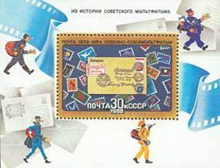
5920
5920 30 коп. – «Почта» 1929 г. Письмо и почтовые марки. На полях блока – почтальоны - -
из разных концов света.

1988. Февраль. 100-летие со дня рождения М.А. Бонч-Бруевича (1888-1940).
Рисунок: В. Никитин. Печать: глубокая. Рам. 11½. Тираж: 2,6.
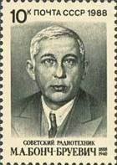
5921
5921 10 коп. – Портрет советского учёного-радиотехника М.А. Бонч-Бруевича - -
(чёрная на палевом фоне)

1988. Февраль. 125 лет Международного движения Красного Креста и Красного Полумесяца
(1863-1988). Рисунок: Л. Зайцев. Печать: глубокая. Рам. 11½. Марка многоцветная. Тираж: 2,0.
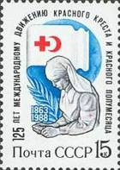
5922
5922 15 коп. – Флаг с эмблемой Красного Креста и Красного Полумесяца. Сестра мило- - -
сердия.
МАЛЫЙ ЛИСТ. Тираж: 0,12.
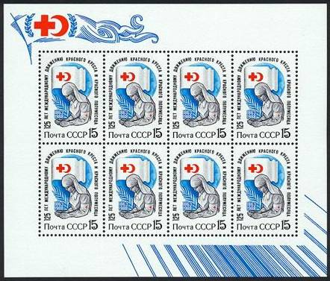

1988. Март. Чемпионат мира по скоростному бегу на коньках. Алма-Ата, Медео.
Рисунок: Ю. Арцименев. Печать: глубокая. Рам. 11½. Марка многоцветная, выпускалась с купо-
ном. Тираж: 3,2.
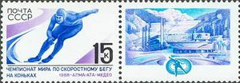
5923
5923 15 коп. – На марке: конькобежец на дистанции. На купоне: спорткомплекс Медео. - -

1988. Март. 100-летие со дня рождения А.С. Макаренко (1888-1939).
Рисунок: И. Крылков. Печать: офсет. Греб. 12½ х 12. В листе 36 (6х6) марок. Тираж: 2,7.
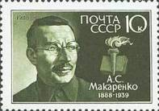
5924
5924 10 коп. – Портрет А.С. Макаренко (тёмно-зелёная) - -

1988. Март. 500-летие со дня рождения Франциска Скорины.
Рисунок: И. Сущенко. Печать: металлография. Греб. 12 х 12½. В листе 21 (7х3) марок Тираж: 2,7.
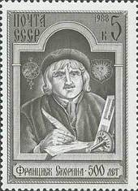
5925
5925 5 коп. – Портрет Франциска Скорины (тёмно-серая) - -

1988. Март. 1 Мая – день международной солидарности трудящихся.
Рисунок: А. Шмидштейн. Печать: глубокая. Рам. 11½. В листе 50 (10х5) марок. Марка многоцвет-
ная. Тираж: 3,4.
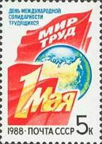
5926
5926 5 коп. – Флаги на фоне Земного шара. На Флаге надписи: «Мир, Труд, 1 Мая». - -

1988. Март. Деятели Коммунистической партии и Советского государства.
Рисунок: . Печать: металлография. Греб. 12½ х12. В листе 36 (9х4) марок. Тираж: 2,6.
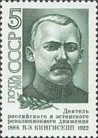
5927
5927 5 коп. – Деятель российского и эстонского революционного движения В.Э. Кингисепп - -
(1888-1922) (тёмно-зелёная)

1988. Март. 100-летие отечественной лёгкой атлетики в СССР.
Рисунок: Ю. Арцименев. Печать: глубокая. Рам. 11½. В листе 50 (5х10) марок. Марка многоцвет-
ная. Тираж: 3,2.
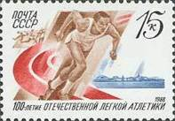
5928
5928 15 коп. – Спринтер на старте - -

1988. Апрель. 100-летие со дня рождения Мариэтты Шагинян (1888-1982).
Рисунок: И. Крылков. Печать: офсет. Греб. 12½ х 12. В листе 36 (6х6) марок. Марка многоцвет-
ная. Тираж: 2,7.
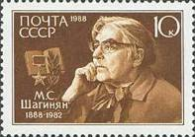
5929
5929 10 коп. – Портрет М.С. Шагинян (тёмно-коричневая) - -

1988. Апрель. 40-летие Договора о дружбе, сотрудничестве и взаимной помощи между СССР
и Финляндией. Рисунок: А. Шмидштейн. Печать: глубокая на мелованной бумаге. Рам. 11½.
Марка многоцветная. Тираж: 2,5.
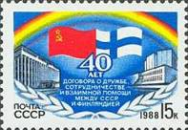
5930
5930 15 коп. – Государственные флаги СССР и Финляндии - -

1988. Апрель. 12 апреля – День космонавтики.
Рисунок: Р. Стрельников. Печать: глубокая на мелованной бумаге. Рам. 11½. Марка многоцветная.
Тираж: 2,5.
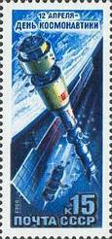
5931
5931 15 коп. – Орбитальный комплекс «Мир» - «Союз-Т» - «Квант» на орбите вокруг - -
Земли
МАЛЫЙ ЛИСТ. В листе 8 (4х2) марок. Лист имеет оформленные поля, на которых изображены
средства связи.
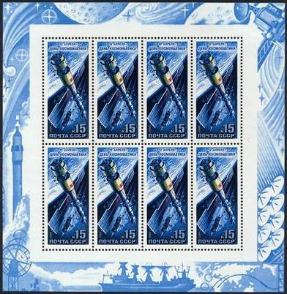

1988. Апрель. С Праздником Победы!
Рисунок: А. Толкачёв. Печать: офсет на мелованной бумаге. Греб. 12 х 12½. Марка многоцветная.
Тираж: 3,5.
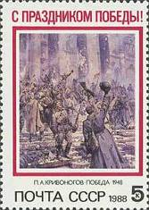
5932
5932 5 коп. – П.А. Кривоногов «Победа», 1948 - -

1988. Апрель. 150 лет города Сочи.
Рисунок: Р. Стрельников. Печать: глубокая на мелованной бумаге. Рам. 11½. Марка многоцветная.
Тираж: 2,0.
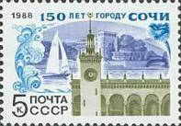
5933
5933 5 коп. – Вид города Сочи - -

1988. Апрель. 118 лет со дня рождения В.И. Ленина. Сцепка.
Рисунки: В. Никитин. Печать: офсет на мелованной бумаге. Рам. 11½. Марки многоцветные.
Тиражи: по 3,4.
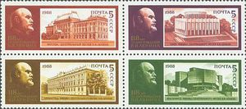

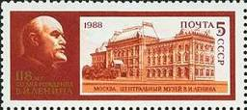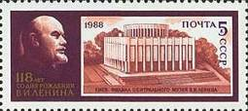
5934 5935
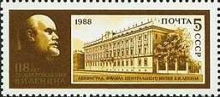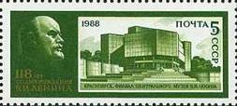
5936 5937
5934 5 коп. – Центральный музей В.И. Ленина в Москве, построен в 1936 г. - -
5935 5 коп. – Филиал Центральный музей В.И. Ленина в Киеве, построен в 1938 г. - -
5936 5 коп. – Филиал Центральный музей В.И. Ленина в Ленинграде, построен в 1938 г. - -
5937 5 коп. – Филиал Центральный музей В.И. Ленина в Красноярске, построен в 1987 г. - -

1988. Апрель. Деятели Коммунистической партии и Советского государства. Продолжение.
Рисунок: . Печать: глубокая. Рам. 11½. В листе 50 (10х5) марок. Тираж: 2,7.
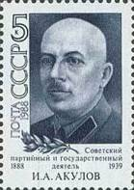
5938
5938 5 коп. – Портрет советского партийного и государственного деятеля И.А. Акулова - -
(1888-1939) (тёмно-синяя)

1988. Апрель. Всемирная выставка «ЭКСПО-88». Брисбен.
Рисунок: Ю. Левиновский. Печать: глубокая на мелованной бумаге. Рам. 11½. Марка многоцвет-
ная. В листе 50 (10х5) марок. Тираж: 2,5.
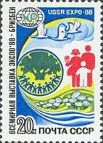
5939
5939 20 коп. – Эмблема выставки ЭКСПО-88 - -

1988. Май. 170-летие со дня рождения Карла Маркса (1818-1883).
Рисунок: А. Гончаренко. Печать: металлография на мелованной бумаге. Греб. 12 х 12½. В листе 50 (10х5) марок. Тираж: 2,9.
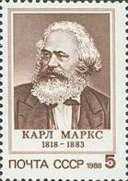
5940
5940 5 коп. – Портрет К. Маркса (коричневая) - -

1988. Май. Перестройка.
Рисунки: Ю. Левиновский. Печать: глубокая на мелованной бумаге. Рам. 12 х 11½. Марки много-
цветные. В листе 36 (9х4) марок. Тиражи: 3,1; 3,1.
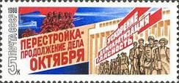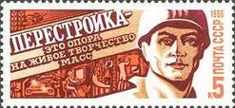
5941 5942
5941 5 коп. – Колонна рабочих, идущих под лозунгами «Ускорение, демократизация - -
гласность»
5942 5 коп. – Молодой рабочий. Лозунг «Перестройка – это опора на живое творчество - -
масс»

1988. Май, Победа советских спортсменов на XV зимних Олимпийских играх в Калгари.
Надпечатка офсетная красного цвета на блоке 5910. Тираж: 0,6.
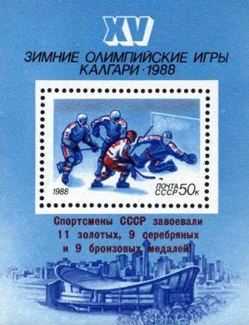
5943
5943 50 коп. – Надпечатка: «Спортсмены СССР завоевали 11 золотых, 9 серебрянных и - -
9 бронзовых медалей».

1988. Апрель. Деятели Коммунистической партии и Советского государства. Продолжение.
Рисунок: . Печать: металлография на мелованной бумаге. Греб. 12½ х 12. В листе 36 (9х4) марок. Тираж: 2,7.
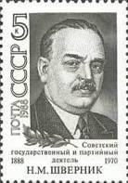
5944
5944 5 коп. – Портрет советского государственного и партийного деятеля Н.М. Шверника - -
(1888-1970) (чёрная)

1988. Май. Отечественные породы охотничьих собак.
Рисунки: А. Исаков. Печать: офсет на мелованной бумаге. Греб. 11½ х 12. Марки многоцветные.
В листе 28 (4х7) марок. Тиражи: 5,8; 4,4; 3,8; 3,5; 3,4.
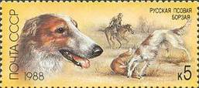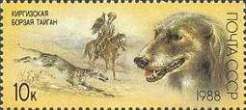
5945 5946
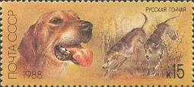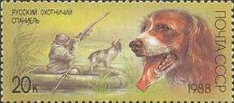
5947 5948
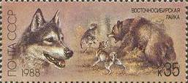
5944
5945 5 коп. – Русская псовая борзая - -
5946 10 коп. – Киргизская борзая тайган - -
5947 15 коп. – Русская гончая - -
5948 20 коп. – Русский охотничий спаниель - -
5949 35 коп. – Восточно-сибирская лайка - -

1988. Май. Советско-американская встреча на высшем уровне в Москве (29.05-02.06.1988).
Рисунок: Ю. Левиновский. Печать: глубокая. Рам. 11½. Марка многоцветная. В листе 50 (10х5)
марок. Тираж: 2,7.
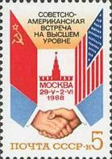
5950
5950 5 коп. – Рукопожатие на фоне государственных флагов СССР и США - -

1988. Июнь. Деятели Коммунистической партии и Советского государства. Продолжение.
Рисунок: . Печать: металлография на мелованной бумаге. Греб. 12½ х 12. В листе 36 (9х4) марок. Тираж: 2,9.
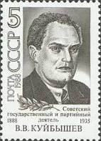
5951
5951 5 коп. – Портрет государственного и партийного деятеля В.В. Куйбышева - -
(1888-1935) (тёмно-коричневая)

1988. Июнь. Международные полёты в космос СССР-НРБ.
Рисунок: Р. Стрельников. Печать: глубокая. Рам. 11½. Марка многоцветная. В листе 50 (10х5)
марок. Тираж: 3,3.
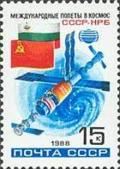
5952
5952 15 коп. – Второй совместный советско-болгарский космический полёт - -

1988. Июнь. Совместная советско-канадская трансарктическая лыжная экспедиция.
Рисунок: В. Воронин. Печать: глубокая. Рам. 11½. Марка многоцветная. В листе 50 (10х5) марок.
Тираж: 2,4.
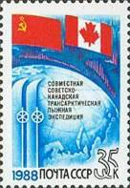
5953
5953 35 коп. – Государственные флаги СССР и Канады - -

1988. Июнь. За безъядерный мир! Рисунок: Ю. Левиновский. Печать: глубокая. Рам. 11½.
Марка многоцветная. В листе 50 (10х5) марок. Тираж: 3,1.
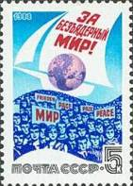
5954
5954 5 коп. – Демонстрация с лозунгами «Мир» на разных языках мира - -

1988. Июнь. XIX Всесоюзная конференция КПСС.
Рисунки: В. Никитин, В. Комлев, Ю. Левиновский. Печать: офсет (5955) и глубокая (5956, 5957).
Греб. 12 (5955), рам. 11½ (5956) и рам. 11½ х12 (5957). Марки и блок многоцветные. В листах 30
(6х5) марок (5955, 5956). Тиражи: 2,4; 2,4.
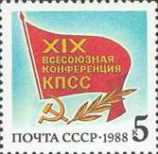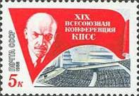
5955 5956
5955 5 коп. – Флаг с памятным текстом - -
5956 5 коп. – Портрет В.И. Ленина на фоне флага с памятным текстом - -
ПОЧТОВЫЙ БЛОК. Размер блока: 10,0 х 6,6 см. Тираж: 1,15.
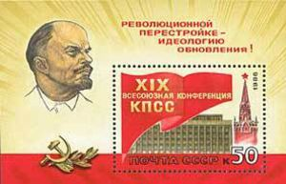
5957
5957 50 коп. – На марке блока: флаг с памятным текстом, Спасская башня Кремля и - -
Дворец съездов. На полях блока: портрет В.И. Ленина; Лозунг «Ре-
волюционной перестройке – идеологию обновления!

1988. Июнь. XXIV летние Олимпийские игры в Сеуле.
Рисунки: Ю. Арцименев. Печать: офсет. Греб. 12 х 12½. Марки и блок многоцветные. В листах 36
(6х6) марок. Тиражи: 5,2; 4,0; 3,2; 2,9; 2,8.
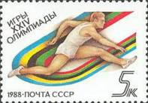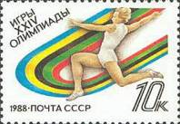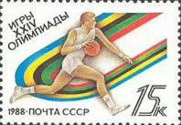
5958 5959 5960
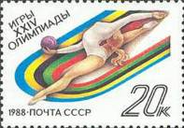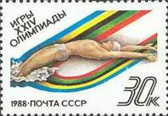
5961 5962
5958 5 коп. – Бег с барьерами - -
5959 10 коп. – Прыжки в длину - -
5960 15 коп. – Баскетбол - -
5961 20 коп. – Художественная гимнастика - -
5962 30 коп. – Плавание - -
МАЛЫЕ ЛИСТЫ. Листы 8 (2х4) марок, имеют оформленные поля. Тиражи: по 0,12.
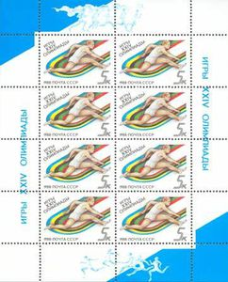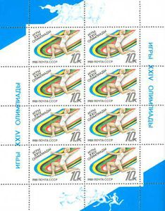

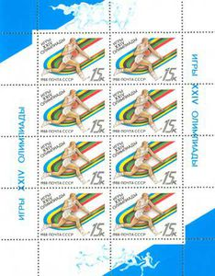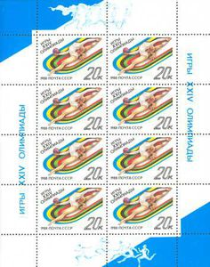

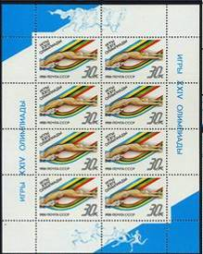
ПОЧТОВЫЙ БЛОК. Размер блока: 8,0 х 6,6 см. Тираж: 1,15.
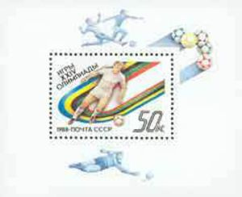
5963
5963 50 коп. – Футбол - -

1988. Июль. Международный космический проект «Фобос».
Рисунок: В. Давыдов. Печать: глубокая на мелованной бумаге. Греб. 11½ х 12. Марка многоцвет-
ная. В листах 30 (10х3) марок. Тираж: 3,55.
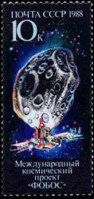
5964
5964 10 коп. – АМС «Фобос» в полёте вблизи спутника Марса - -

1988. Июль. Цветы широколиственных лесов. Рисунки: И. Сущенко. Печать: офсет на
мелованной бумаге. Греб. 12 х 12½ (5965, 5967, 5968, 5969) и греб. 12½ х 12 (5966). Марки
многоцветные. В листах 36 (6х6) марок. Тиражи: 5,8; 4,5; 3,8; 3,5; 3,4.
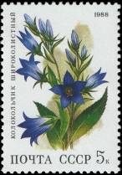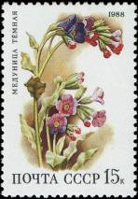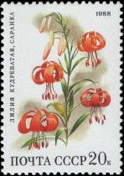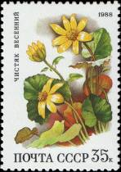
5965 5967 5968 5969
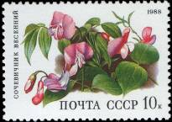
5966
5965 5 коп. – Колокольчик широколистный (campanula latifolia) - -
5966 10 коп. – Сочевичник весенний (orobus vernus) - -
5967 15 коп. – Медуница тёмная (pulmanaria obscura) - -
5968 20 коп. – Лилия кудреватая. Саранка (lilium martagon) - -
5969 35 коп. – Чистяк весенний (ficaria verna) - -

1988. Июль. 70 лет ВЛКСМ. Рисунок: И. Козлов. Печать: глубокая на мелованной бумаге. Рам.
11½. Марка многоцветная. В листах 50 (10х5) марок. Тираж: 3,3.
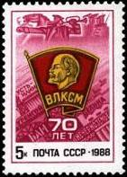
5970
5970 5 коп. – Комсомольский значок. БАМ, Уренгой, Усть-Илим, Целина, Нечерноземье – - -
этапы большого пути Комсомола.

1988. Июль. 70-летие со дня рождения Нельсона Манделы.
Рисунок: Б. Илюхин. Печать: глубокая на мелованной бумаге. Рам. 11½. Марка многоцветная. В листах 50 (10х5) марок. Тираж: 2,3.
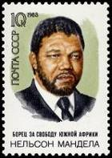
5971
5971 10 коп. – Портрет борца за свободу Южной Африки Нельсона Манделы - -

1988. Июль. Лошади в произведениях отечественных художников. Музей коневодства Тими-
рязевской сельско-хозяйственной Академии (ТСХА) в Москве. Оформление: И. Дергилёв.
Печать: офсет на мелованной бумаге. Греб. 12½ х 12 (5972, 5974, 5976) и греб. 12 х 12½ (5973,
5974). Марки многоцветные. В листах 25 (5х5) марок. Тиражи: 5,8; 4,5; 3,8; 3,5; 3,4.
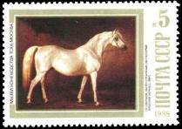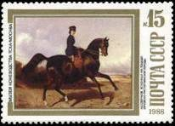
5972 5974
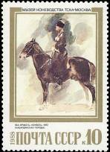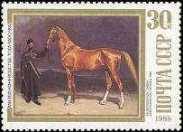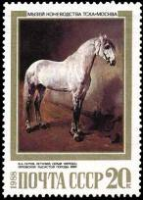
5973 5976 5975
5972 5 коп. – Н. Сверчков (1818-1896) «Светло-серый арабский жеребец» (1860). - -
5973 10 коп. – М. Врубель (1856-1910) «Конвоец» (1882, лошадь кабардинской породы). - -
5974 15 коп. – Н. Сверчков. «Всадница на лошади орловско-растопчинской породы» - -
(год создания картины не установлен).
5975 20 коп. – В. Серов (1865-1911) «Летучий. Серый жеребец орловской рысистой породы» - -
(1886)
5976 30 коп. – А. Виллевальде (1818-1903) «Сардар. Ахалтекинский жеребец» (1882). - -

1988. Август. Всесоюзная филателистическая выставка «70 лет ВЛКСМ».
Надпечатка офсетная чёрного цвета «Филвыставка. Москва» на марке 5970. В листах 50 (10х5)
марок. Тираж: 0,55.
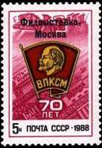
5977
5977 5 коп. – Комсомольский значок - -

1988. Август. Деятели Коммунистической партии и Советского государства. Продолжение.
Рисунок: В. Карцев. Печать: металлография на мелованной бумаге. Греб. 12½ х 12. В листе 50
(10х5) марок. Тираж: 2,9.
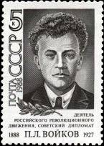
5978
5978 5 коп. – Портрет деятеля российского революционного движения, советского - -
дипломата П.Л. Войкова (1888-1927) (чёрная)

1988. Август. Почтово-благотворительный выпуск в помощь Советскому фонду культуры.
Живопись отечественных художников. Оформление: А. Жаров. Печать: офсет на мелованной
бумаге с лаковым покрытием. Греб. 12½ х 12 (5979, 5981) и греб. 12 х 12½ (5980). Марки много-
цветные. В листе 25 (5х5) марок. Тираж: 3,35; 3,2; 2,9.
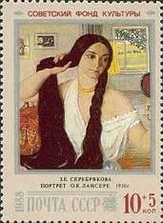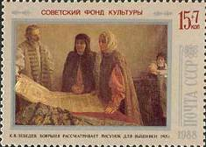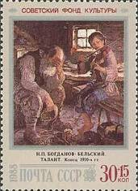
5979 5980 5981
5979 10 коп. + 5 коп. – З.Е. Серебрякова (урождённая З.Е. Лансере). «Портрет О.К. Лансере» - -
(1910)
5980 15 коп. + 7 коп. – К.В. Лебедев. «Боярыня рассматривает рисунок вышивки» (1905) - -
5981 30 коп. + 15 коп. – Н.П. Богданов-Бельский. «Талант» (конец 1910-х г.г.) - -
ПОЧТОВЫЙ БЛОК. Размер 7,0 х 9,0 см. Греб. 12 х 12½. Многоцветный. Тираж: 1,0.
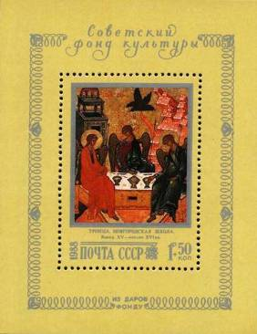
5982
5982 1 руб. + 50 коп. – Новгородская икона «Троица», написанная для Софийского собора - -
в конце XV – начале XVI в.в.

1988. Август. Международная неделя письма. Рисунок: А. Шмидштейн. Печать: глубокая на
мелованной бумаге. Рам. 11½. Марка многоцветная. В листе 50 (5х10) марок. Тираж: 3,4.
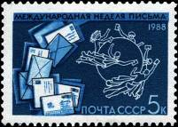
5983
5983 5 коп. – Эмблема Всемирного почтового союза - -

1988. Август. Совместный советско-афганский космический полёт.
Рисунок: Г. Комлев. Печать: глубокая на мелованной бумаге. Рам. 11½. Марка многоцветная. В
листе 50 (10х5) марок. Тираж: 2,9.
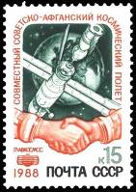
5984
5984 15 коп. – МКС «Мир» в момент его стыковки с космическим кораблём «Союз-ТМ-6» - -

1988. Сентябрь. 30-летие журнала «Проблемы мира и социализма».
Рисунок: Р. Стрельников. Печать: глубокая на мелованной бумаге. Рам. 11½. Марка многоцветная. В листе 50 (10х5) марок. Тираж: 2,1.
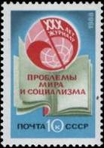
5985
5985 10 коп. – Эмблема теоретического и информационного журнала коммунистических - -
и рабочих партий «Проблемы мира и социализма»

1988. Сентябрь. Деятели Коммунистической партии и Советского государства. Продолжение
Рисунок: В. Никитин. Печать: металлография на мелованной бумаге. Греб. 12½ х 12. В листе 50
(10х5) марок. Тираж: 2,7.
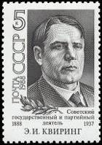
5986
5986 5 коп. – Портрет советского государственного и партийного деятеля Э.И. Квиринга - -
(1888-1937) (коричнево-чёрная)

1988. Сентябрь. Героический эпос народов СССР. Оформление: И. Мартынов. Печать: офсет
на мелованной бумаге. Греб. 12 х 12½ (5987, 5989, 5990) и греб. 12½ х 12 (5988, 5991). Марки
многоцветные, с купонами. В листе 36 (6х6) марок. Тиражи: 2,5; 2,5; 2,5; 2,5; 2,5.
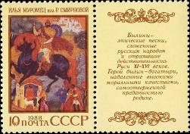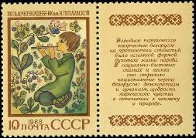
5987 5989
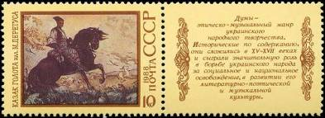
5988
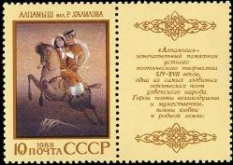
5990
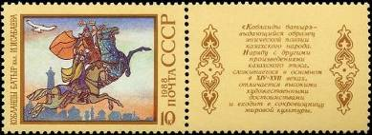
5991
5987 10 коп. – Русский былинный цикл «Илья Муромец» по иллюстрации Р. Смирновой - -
5988 10 коп. – Украинская «Дума про казака Голоту» по иллюстрации М. Дерегуса - -
5989 10 коп. – Белорусская сказка «Музыкант-волшебник» по иллюстрации Н. Поплавской - -
5990 10 коп. – Узбекская поэма «Алпамыш» по иллюстрации Р. Халилова - -
5991 10 коп. – Казахская поэма «Кобланды батыр» по иллюстрации И. Исабаева - -

1988. Октябрь. 71-я годовщина Октябрьской революции.
Рисунок: В. Никитин. Печать: офсет на мелованной бумаге. Греб. 12 х 12½. Марка многоцветная.
В листе 25 (5х5) марок. Тираж: 3,5.
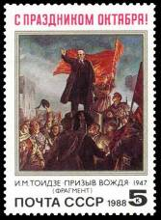
5992
5992 5 коп. – И.М. Тоидзе (1902-1985) «Призыв вождя» (фрагмент, ГМИНВ) (1947) - -

1988. Октябрь. 250-летие со дня рождения А.Т. Болотова (1738-1833). Рисунок: В. Никитин.
Печать: металлография на мелованной бумаге. Греб. 12½ х 12. В листе 36 (9х4) марок. Тираж: 2,7.
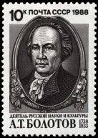
5993
5993 10 коп. – Портрет деятеля русской науки и культуры А.Т. Болотова (чёрно-коричневая) - -

1988. Октябрь. 100-летие со дня рождения А.Н. Туполева (1888-1972).
Рисунок: Ю. Бронфенбренера. Печать: металлография на мелованной бумаге. Греб. 12½ х 12. В листе 36 (9х4) марок. Тираж: 3,0.
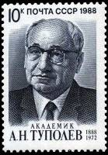
5994
5994 10 коп. – Портрет академика А.Н. Туполева (чёрно-синяя) - -

1988. Октябрь. Почтово-благотворительный выпуск в Фонд помощи зоопаркам. Фауна.
Рисунки: А. Исаков. Печать: офсет на мелованной бумаге. Греб. 12½ х 12. В листе 6 (3х2) сцепок.
Сцепка 5 марок и 1 купон. Тираж: 2,7 сцепок.
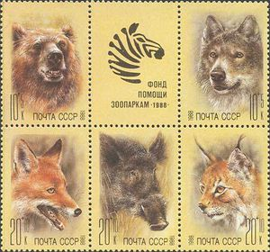

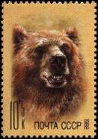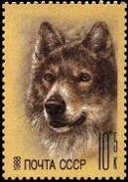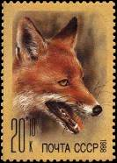
5995 5996 5997
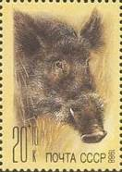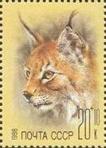
5998 5999
5995 10+5 коп. – Медведь - -
5996 10+5 коп. – Волк - -
5997 20+10 коп. – Лисица - -
5998 20+10 коп. – Кабан - -
5999 20+10 коп. – Рысь - -

1988. Октябрь. Высокоширотная экспедиция на атомном ледоколе «Сибирь».
Рисунок: А. Шмидштейн. Печать: офсет на мелованной бумаге. Греб. 12½ х 12. Марка многоцвет-
ная. В листе 36 (6х6) марок. Тираж: 2,5.
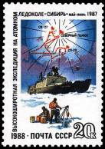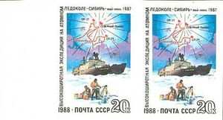
6000 6000 I
6000 20 коп. – Ледокол «Сибирь» во льдах Арктики - -
6000 I 20 коп. – Рисунок и цвет марки 6000, без зубцов - -

1988. Октябрь. 80-летие со дня рождения Д.Ф. Устинова (1908-1984).
Рисунок: В. Никитин. Печать: металлография на мелованной бумаге. Греб. 12½ х 12. В листе 36 (9х4) марок. Тираж: 2,8.
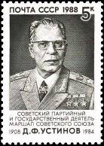
6001
6001 5 коп. – Портрет советского партийного и государственного деятеля Маршала Советс- - -
кого Союза Д.Ф. Устинова (коричнево-серая)

1988. Ноябрь. 10-летие Договора о Дружбе между СССР и СРВ.
Рисунок: Ю. Арцименев. Печать: глубокая на мелованной бумаге. Рам. 11½. В листе 50 (5х10) марок. Марка многоцветная. Тираж: 2,1.
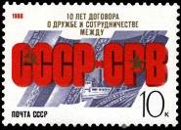
6002
6002 10 коп. – Памятный текст - -

1988. Ноябрь. 50-летие Государственного дома радиовещания и звукозаписи.
Рисунок: В. Хмелёв. Печать: глубокая на мелованной бумаге. Рам. 11½. В листе 50 (5х10) марок. Марка многоцветная. Тираж: 2,2.
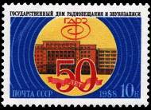
6003
6003 10 коп. – Эмблема ГДРЗ на фоне фасада здания - -

1988. Ноябрь. 40-летие Всеобщей декларации прав человека.
Рисунок: М. Лукьянов. Печать: глубокая на мелованной бумаге. Рам. 11½. В листе 50 (5х10) марок. Марка многоцветная. Тираж: 2,3.
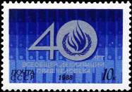
6004
6004 10 коп. – Эмблема комиссии ООН по правам человека - -

1988. Ноябрь. С Новым, 1989 годом! Рисунок: В. Коваль. Печать: офсет на мелованной бумаге.
Греб. 12. В листе 50 (5х10) марок. Марка многоцветная. Тираж: 4,6.
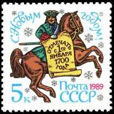
6005
6005 5 коп. – Драгун с «потешным указом русского царя Петра I отмечать праздник - -
с 1 января 1700 года.

1988. Ноябрь. Второй совместный советско-французский космический полёт.
Рисунок: Ю. Левиновский. Печать: глубокая на мелованной бумаге. Рам. 11½. В листе 50 (5х10) марок. Марка многоцветная. Тираж: 3,3.
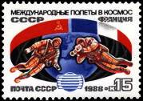
6006
6006 15 коп. – Советский и французский космонавты в открытом космосе на фоне - -
земного шара. Государственные флаги СССР и Франции.

1988. Декабрь. Рисунки детей. Почтово-благотворительный выпуск в помощь Советскому
детскому фонду им. В.И. Ленина. Сцепка с купоном. Выпуск I.
Рисунки: А. Жаров. Печать: офсет на мелованной бумаге. Греб. 12 х 12½. В листе 9 (3х3) сцепок.
Марки и купон многоцветные. Тираж: 2,3 сцепок.
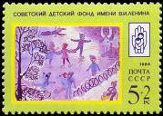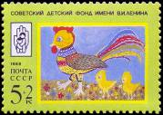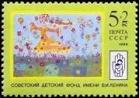
6007 6008 6009
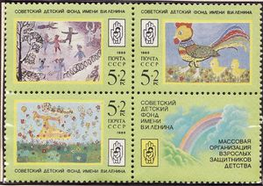
6007 5+2 коп. – Юлия Крутова (10 лет, Москва). «Каток». - -
6008 5+2 коп. – Настя Щеглова (7 лет, Москва). «Петух». - -
6009 5+2 коп. – Лариса Гайдаш (8 лет, Кишинёв). «Май летит над лугами, май летит над - -
полями».

1988. Декабрь. Космическая почта.
Офсетная надпечатка красного цвета «*Космическая ПОЧТА*» на марке 4867. Тираж: 0,5.
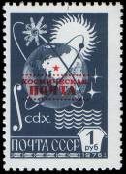
6010
6010 1 руб. – Земной шар и орбиты космических кораблей - -

1988. Декабрь. Деятели Коммунистической партии и Советского государства. Продолжение
Рисунок: В. Карцев. Печать: металлография на мелованной бумаге. Греб. 12½ х 12. В листе 50
(10х5) марок. Тираж: 2,8.
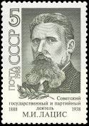
6011
6011 5 коп. – Портрет советского государственного и партийного деятеля М.И. Лациса - -
(1888-1938) (тёмно-зелёная)

1988. Декабрь. Победа советских спортсменов на XXIV летних Олимпийских играх в Сеуле.
Офсетная надпечатка синего цвета «Спортсмены СССР завоевали 55 золотых, 31 серебрянную и 46
бронзовых медалей!» на блоке 5963. Тираж: 0,5.
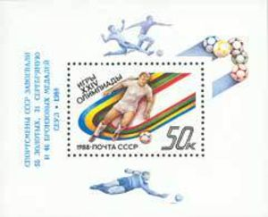
6012
6012 50 коп. – Футболист с мячом. Моменты игры. - -

1988. Декабрь. Тринадцатый Стандартный выпуск почтовых марок СССР.
Рисунки: В. Коваль. Печать: металлография на мелованной бумаге. Рам. 12 х 11½ (6013-6023) и
рам. 12 х 12½ (6024). В листах 100 (10х10) (6013-6023) и 98 (14х7) (6024) марок. Тиражи: ???.
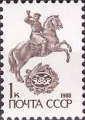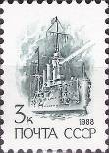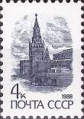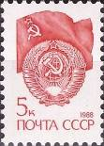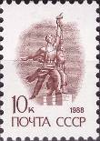
6013 6014 6015 6016 6017
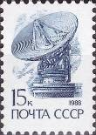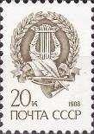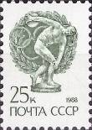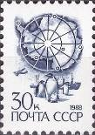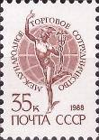
6018 6019 6020 6021 6022
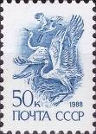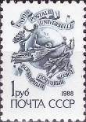
6023 6024
6013 1 коп. – Почтовый гонец (коричневая) - -
6014 3 коп. – Крейсер «Аврора» (зелёно-синяя) - -
6015 4 коп. – Красная площадь (серо-синяя) - -
6016 5 коп. – Государственные герб и флаг СССР (красная) - -
6017 10 коп. – Статуя «Рабочий и Колхозница» Веры Мухиной (лилово-коричневая) - -
6018 15 коп. – Установка космической связи (синяя) - -
6019 20 коп. – Символы искусства и литературы (серо-коричневая) - -
6020 25 коп. – Дискобол (тёмно-зелёная) - -
6021 30 коп. – Дизель-электроход, самолёт и пингвины на фоне карты Антарктиды - -
(ультрамариновая)
6022 35 коп. – Меркурий (красно-коричневая) - -
6023 50 коп. – Стерхи (редкие белые журавли, охраняемые в местах обитания) (голубая) - -
6024 1 руб. – Памятник Всемирному почтовому союзу в Берне (серо-синяя) - -

1988. Декабрь. Фонтаны Петродворца. Рисунки: А. Плетнёв. Печать: металлография в сочета-
нии с глубокой на мелованной бумаге. Рам. 11½ х 12. В листах 2 сцепки по 5 марок с обратным
расположением марок в сцепке и с оформленными полями. Тираж: 2,5 (сцепок).
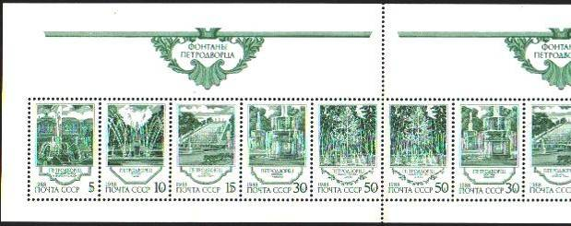

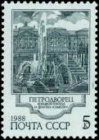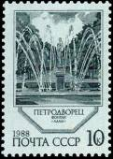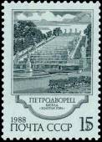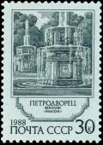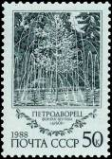
6025 6026 6027 6028 6029
6025 5 коп. – Большой каскад на фоне Большого дворца (тёмно-зелёная) - -
6026 10 коп. – Фонтан «Адам» (тёмно-зелёная) - -
6027 15 коп. – Каскад «Золотая гора» (тёмно-зелёная) - -
6028 30 коп. – Фонтаны «Римские» (тёмно-зелёная) - -
6029 50 коп. – Фонтан-«шутиха» «Дубок» (тёмно-зелёная) - -

1988. Декабрь. Реликвии армянского народа. Почтово-благотворительный выпуск в помощь
населению Армении, пострадавшему от землетрясения. Рисунки: И. Козлов. Печать: офсет на
мелованной бумаге. Греб. 12½ х 12. Марки многоцветные. В листах 3 х3 сцепки с купоном. Тираж:
5,0 (сцепок).
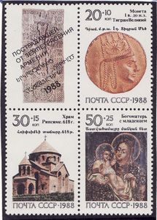

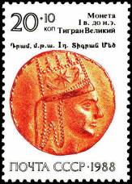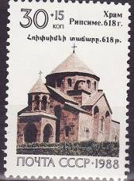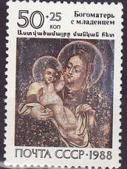
6030 6031 6032
6030 20+10 коп. – Золотая монета I в. до н. э. с портретом царя Великой Армении - -
Тиграна II Великого.
6031 30+15 коп. – Храм Святого Рипсиме в Эчмиадзине - -
6032 50+25 коп. – Фреска «Богоматерь с младенцем» - -

1988. Декабрь. XIX Всесоюзная конференция КПСС в Москве.
Рисунки: В. Бельтюков. Печать: глубокая на мелованной бумаге. Рам. 12 х 11½. Марки многоцвет-
ные. В листах 30 (3 х10) марок. Тираж: 2,3; 2,3; 2,3.
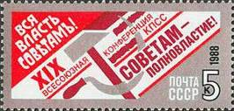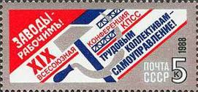
6033 6034
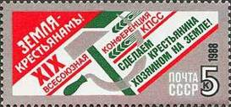
6035
6033 5 коп. – Вся Власть Советам! Советам – полновластие! - -
6034 5 коп. – Заводы рабочим! Трудовым коллективам – самоуправление! - -
6035 5 коп. – Земля крестьянам! Сделаем крестьянина – хозяином на земле! - -

1988. Декабрь. Первый орбитальный космический полёт корабля «Буран». Почтовый блок.
Рисунок: Р. Стрельников. Печать: глубокая на мелованной бумаге. Размер блока: 9,2 х 6,3 см. Рам.
11½ х 12. Многоцветный. Тираж: 1,15.
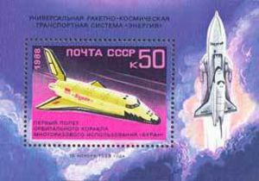
6036
6036 50 коп. – Космический корабль «Буран» в полёте - -

=====
Конец

